**INDICAÇÃO Nº / 2024**

Indica Análise por parte de Perito Engenheiro das Árvores localizadas ao redor da Escola Nilza Thomazini.

**EXCELENTÍSSIMO SENHOR PRESIDENTE DA CÂMARA MUNICIPAL DE SUMARÉ,**

Nos termos do art. 214 do Regimento Interno da Câmara Municipal de Sumaré, solicito a Vossa Excelência o envio desta Indicação ao Excelentíssimo Senhor Prefeito Municipal de Sumaré para que seja feita uma análise por peritos da engenharia das árvores situadas ao redor da EMEF Profª NilzaThomazini, localizada na R. Geraldo Gonçalves de Lima, 85 - Parque Res. Regina (Nova Veneza).

Essa reivindicação tem escopo preventivo e se faz necessária para que se possa ter conhecimento do estado das árvores mencionadas, de modo a verificar se elas apresentam algum tipo de risco aos passantes.

Sala das sessões, 09 de abril de 2024 .

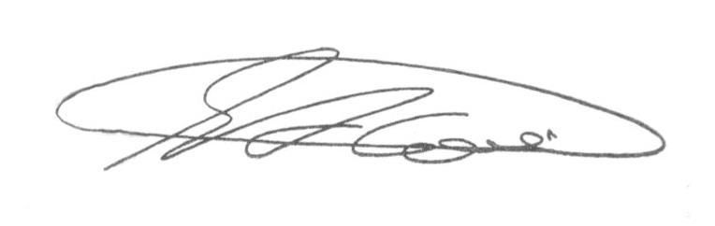

**SEBASTIÃO ALVES CORREA (Tião Correa)**

Vereador